F L O W E R S G A R D E N
CALEA FLOREASCA Nr. 47 A
TEL: 0757011869
office@flowers-garden.ro

- Buchete

- Aranjamente florale

- Lumanari nunta si botez

- Livrare la domiciliu

CATALOG FLOWERS GARDEN

- COS FLORI PRIMAVARA CU LALELE, TRANDAFIRI ORHIDEE, LIATRIS, GERBERA
PRET: DE LA 120 RON

- ARANJAMENT MASA CU ORHIDEE, SANTINI SI HIPERICUM
PRET DE LA 40 RON
- ARANJAMENT CU ORHIDEE IMPERIALA, IRISI, LISIANTUS LILA, SANTINI SI HIPERICUM
PRET: DE LA 65 RON
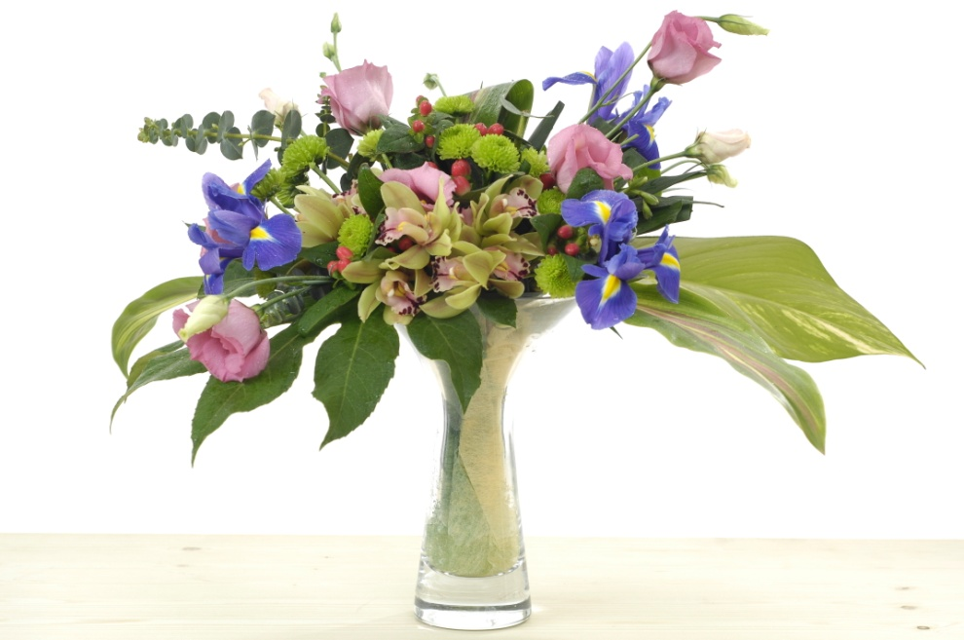
- ARANJAMENT IN VAS DE STICLA CU TRANDAFIRI ALBI, ORDIDEE IMPERIALA, SANTINI SI HIPERICUM. PRET: DE LA 120 RON
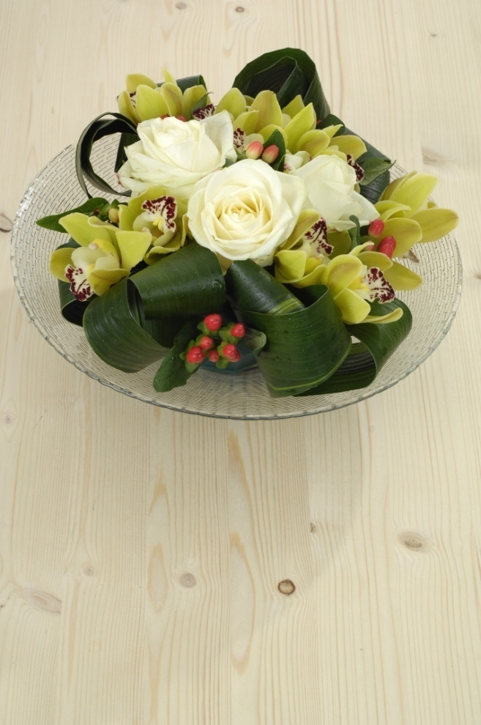
- ARANJAMENT DE MASA CU TRANDAFIRI, ORHIDEE MINITRANDAFIRI SI VERDEATA MIXTA, de la 150 ron
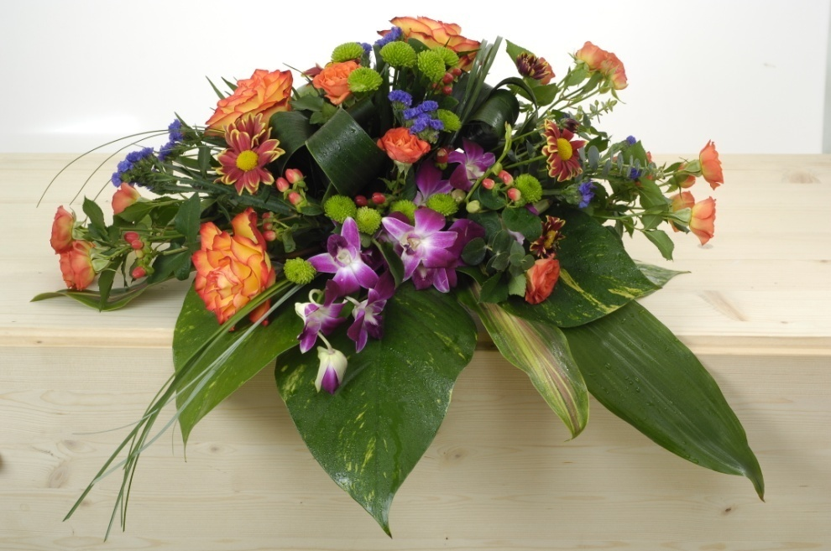

- ARANJAMENT CU ORHIDEE ALBA, SANTINI, HIPERICUM SI LISIANTUS, DE LA 120 RON
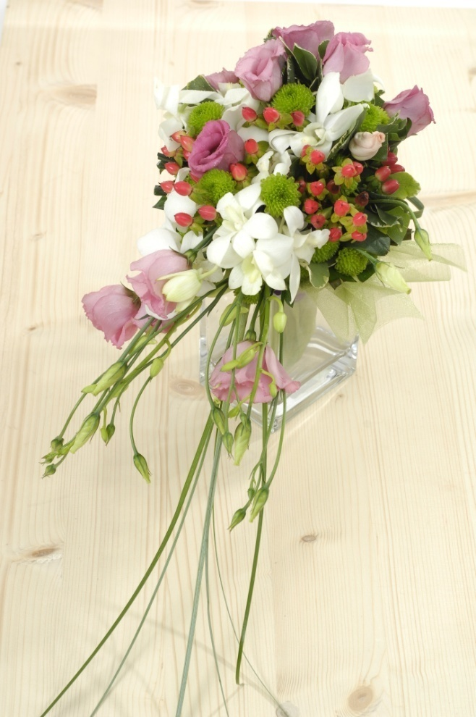
- BUCHET DE PRIMAVARA, 35 LEI
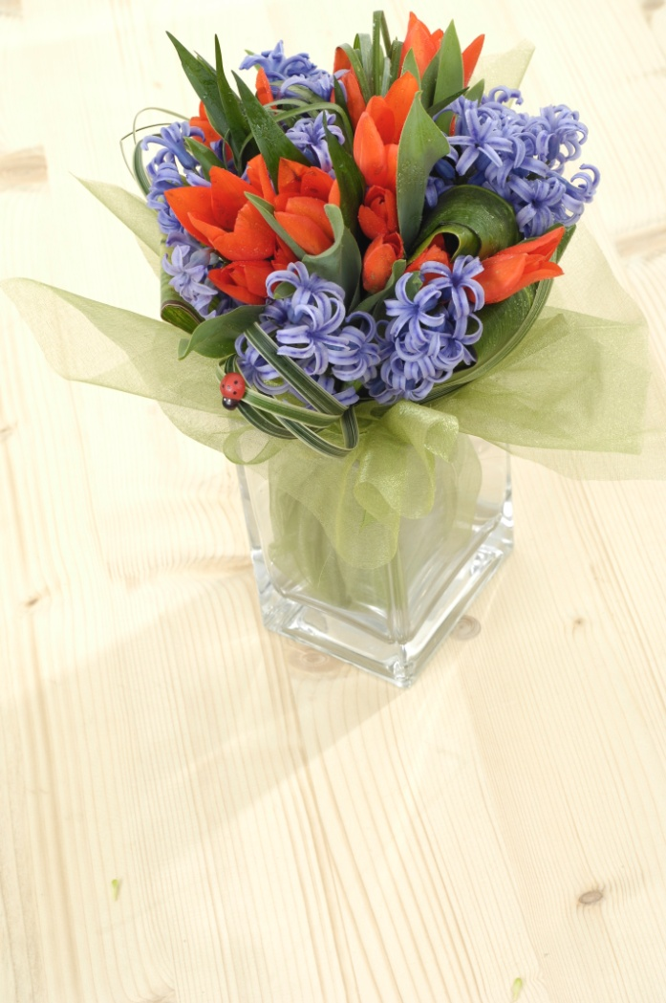
- BUCHET CU MINITRANDAFIR, FREZII, LALELE, IRISI, MINIGERBERA, SOLIDAGO SI VERDEATA MIXTA. PRET DE LA 100 RON
- BUCHET CU MINITRANDAFIRI GALBENI, SANTINI, HIPERICUM ROSU, LIATRIS SI FRUNZE.
PRET DE DE LA 100 RON
- BUCHET TRANDAFIRI ALBI, SANTINI, HIPERICUM SI VERDEATA MIXTA. PRET DE LA 80 LEI
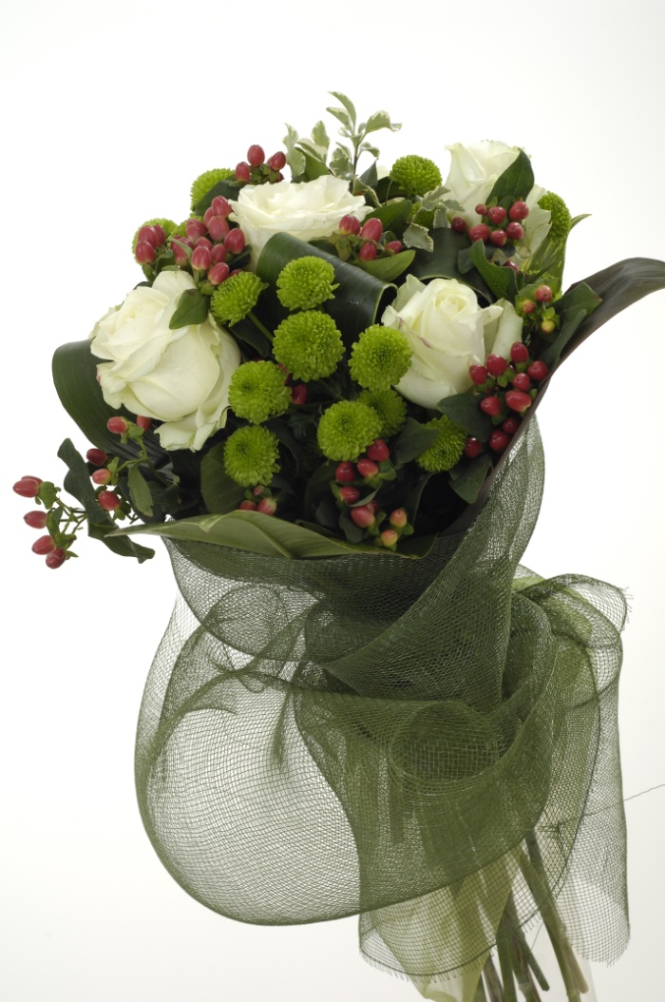
- BUCHET CU TRANDAFIRI ROSII, MINIGERBERA, SANTINI SI HIPERICUM ROSU, VERDEATA SI PLASA. PRET DE LA 100RON
- ARANJAMENT CU TRANDAFIRI, LISIANTUS , SANTINI , HIPERICUM SI VERDEATA, INCEPAND DE LA 65 LEI

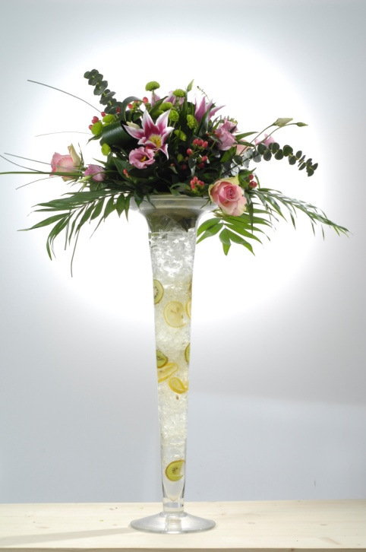

- COS CRIN ASIATICI MULTICOLOR. PRET DE LA 200 RON

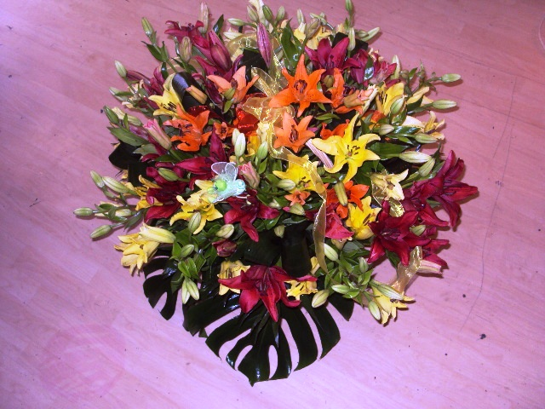
- ARANJAMENT AMARILYS, ORHIDEE IMPERIALA, TRANDAFIRI SI FREZIE, VERDEATA IN VAS CERAMICA SAU STICLA. PRET DE LA 180 LEI

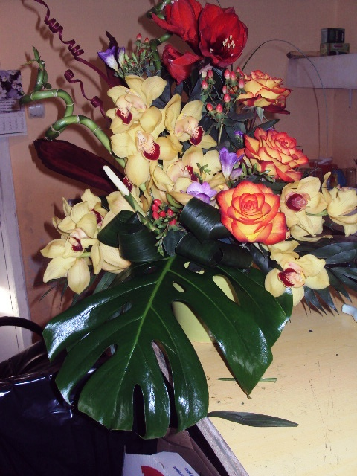
- ARANJAMENT ANTURIUM, TRANDAFIRIR, SANTINI, DE LA 60 LEI
- ARANJAMENT CRIN, IRIS, CRIZANTEME, SOLIDAGO, SANTINI, HIPERICUM, DE LA 120 RON
- ARANJAMENT CRINI, LISIANTUS, FLOAREA MIRESEI, DE LA 40 RON.
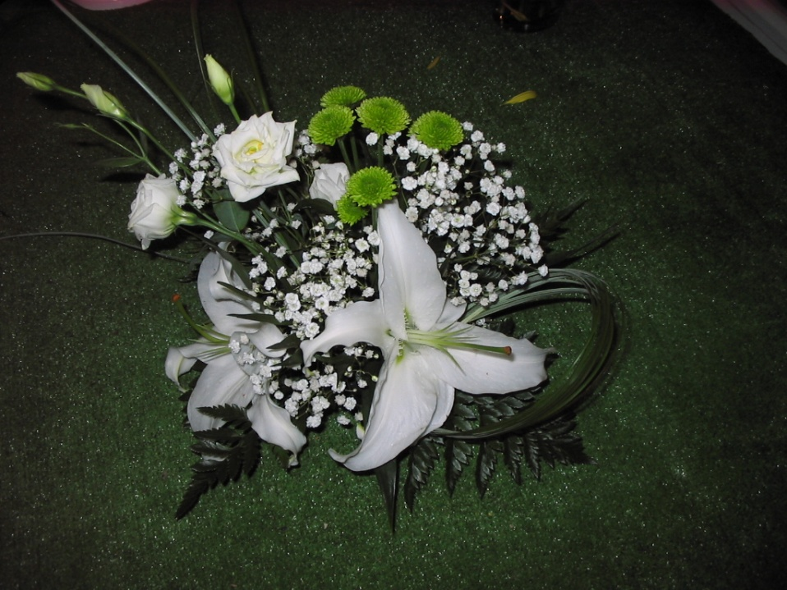
- BUCHET TRANDAFIRI, HIPERICUM ROSU SI VERDEATA, DE LA 150 RON
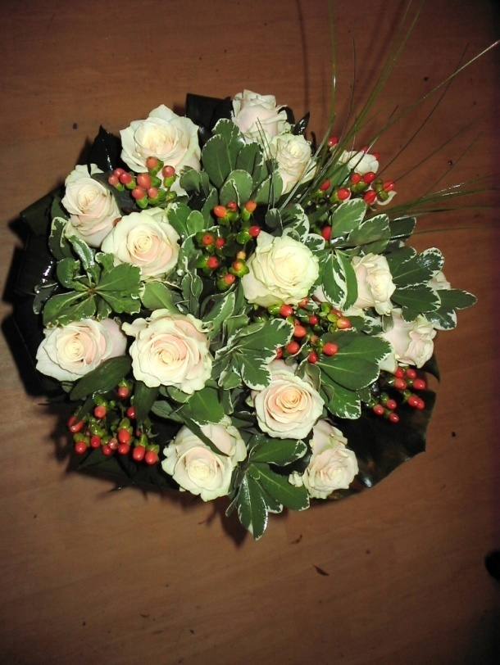
- ARANJAMENT TRANDAFIRI ROSII, ANTURIUM, SANTINI, HIPERICUM ROSU, ORHIDEE. PRET DE LA 80 RON

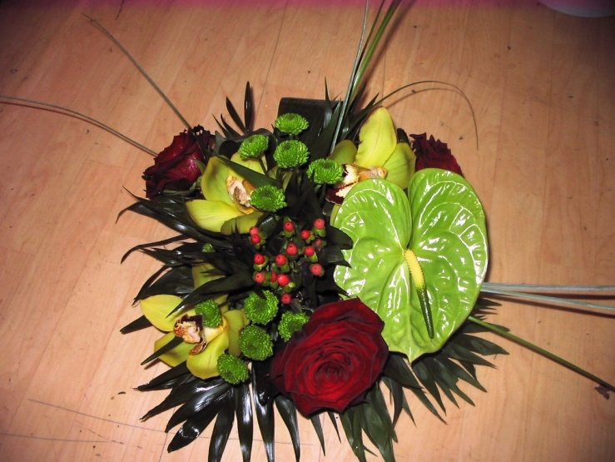
- ARANJAMENT MINITRANDAFIRI, HIPERICUM, SOLIDAGO, DE LA 90 RON

- COSUT CU ORHIDEE, SANTINI SI HIPERICUM DE LA 85 RON

- ARANJAMENT PRIMAVARA LALELE, ZAMBILE SI HIPERICUM DE LA 50 RON
- COS FLORI DE PRIMAVARA CU LALELE, ZAMBILE, FREZII, ORHIDEE DE LA 150 RON
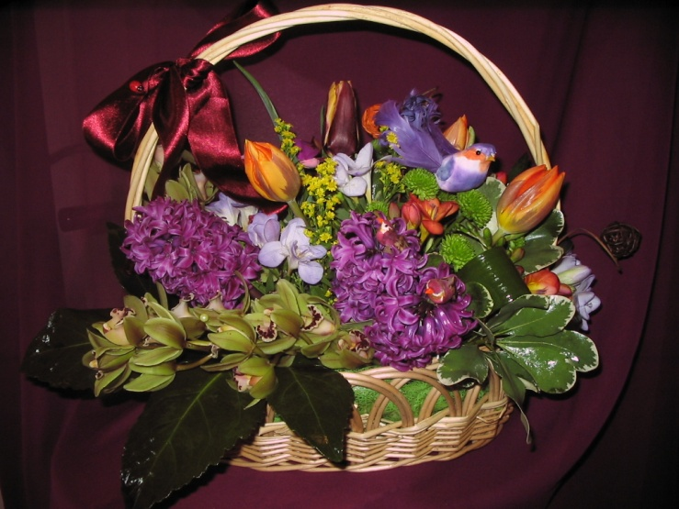
- ARANJAMENT CU TRANDAFIRI, CRINI DE LA 180 RON

- COS CU CRIN ASIATIC, IRIS FREZIE SI TRANDAFIRI DE LA 100 RON
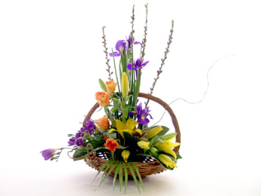

- ARANJAMENT CU TRANDAFIRI, DALII SI HORTENSII IN VAS DE STICLA, DE LA 135 LEI

PRETURILE NOASTRE CONTIN TVA SI FLORILE VA POT FI LIVRATE.

CU MULTUMIRI
STEFAN DITU, FLOWERS GARDEN

